НАШ МУЗЕЙ

Музей истории 105 школы был открыт в 2003 году.
Целью создания школьного музея стало сохранение памяти, традиций школы № 105, создание целостного образа образовательного учреждения на материалах экспозиции.
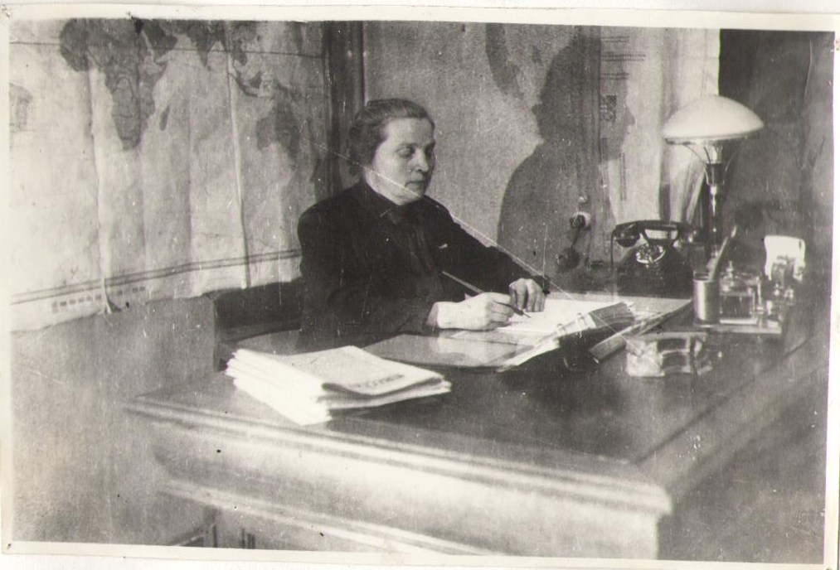
В основу «Музея истории школы» лег материал, собранный одним из директоров 105 школы Валентиной Фёдоровной Любовой, которая возглавила учебное заведение в 1939/40 учебном году.

Экспозиция музея истории школы включает в себя около 350 документов и предметов основного фонда. Среди этих материалов часть составляют фотодокументы, которые собирались учителями и учащимися школы, начиная с 40-х годов XX века. Много материалов, рассказывающих о школьной жизни в годы войны, были переданы в музей бывшими ученицами, выпускницами 1942 – 1944 гг.
Часть материалов была собрана из школьного архива: планы работы, фотоальбомы, выступления учителей на педсоветах и пр. Последние годы основной фонд музея пополняется материалами, которые дарят музею родственники учащихся гимназии. Также фонд музей дополняется и исследовательскими работами учащихся по тематике Великой Отечественной войны, блокады Ленинграда. В фонды музея входят периодические издания и книги, в которых размещены работы учащихся гимназии.
Музей истории школы функционирует весь учебный год. Работает актив школьного музея, на котором принимаются основные решения по планированию работы на год. В музее проводятся экскурсии для учащихся, родителей и гостей гимназии. Экскурсии проходят как на русском, так и на иностранных языках. По экспозиции музея разработано несколько экскурсий: обзорная - «!05 школа – вчера, сегодня, завтра» - о школьной жизни с 40-х годов до наших дней, тематические - «105 блокадная школа» - о жизни школы во время войны и блокады и «Прорыв блокады Ленинграда». Экскурсии проводят учащиеся гимназии. Экскурсоводы школьного музея с 2004 года участвуют в районном конкурсе экскурсоводов, представляя музей и наиболее ценных экспонаты. Музей истории школы является местом для проведения уроков мужества, посвященных Дню начала блокады (в сентябре), Дню снятия блокады Ленинграда (в январе), Дню защитника Отечества (в феврале) и Дню Победы (в мае). На такие уроки приглашаются ветераны Великой Отечественной войны, участники блокады. Ежегодно проходят встречи бывших выпускниц 105 блокадной школы, которые до сих пор приходят в свою школу и рассказывают ребятам о страшных днях блокады, о школьной жизни, о дружбе, пронесенной через всю жизнь. На базе школьного музея (по плану – 1-2 раза в год) проходят заседания районного Совета ветеранов.
Изучая материалы фондов музея, учащиеся гимназии пишут исследования, которые проходят защиту на различных районных, городских конкурсах города. Ежегодно работы гимназистов участвуют в межрегиональной олимпиаде для школьников «Паруса науки», районной и городской конференции «Война. Блокада. Ленинград.»
Посещая школьный музей, ребята проявляют живой интерес к изучению истории своей школы, к изучению ее традиций. Именно в такой форме передается преемственность, формируется заинтересованное отношение к прошлому, желание знать историю не только своей школы, но и своего Отечества.
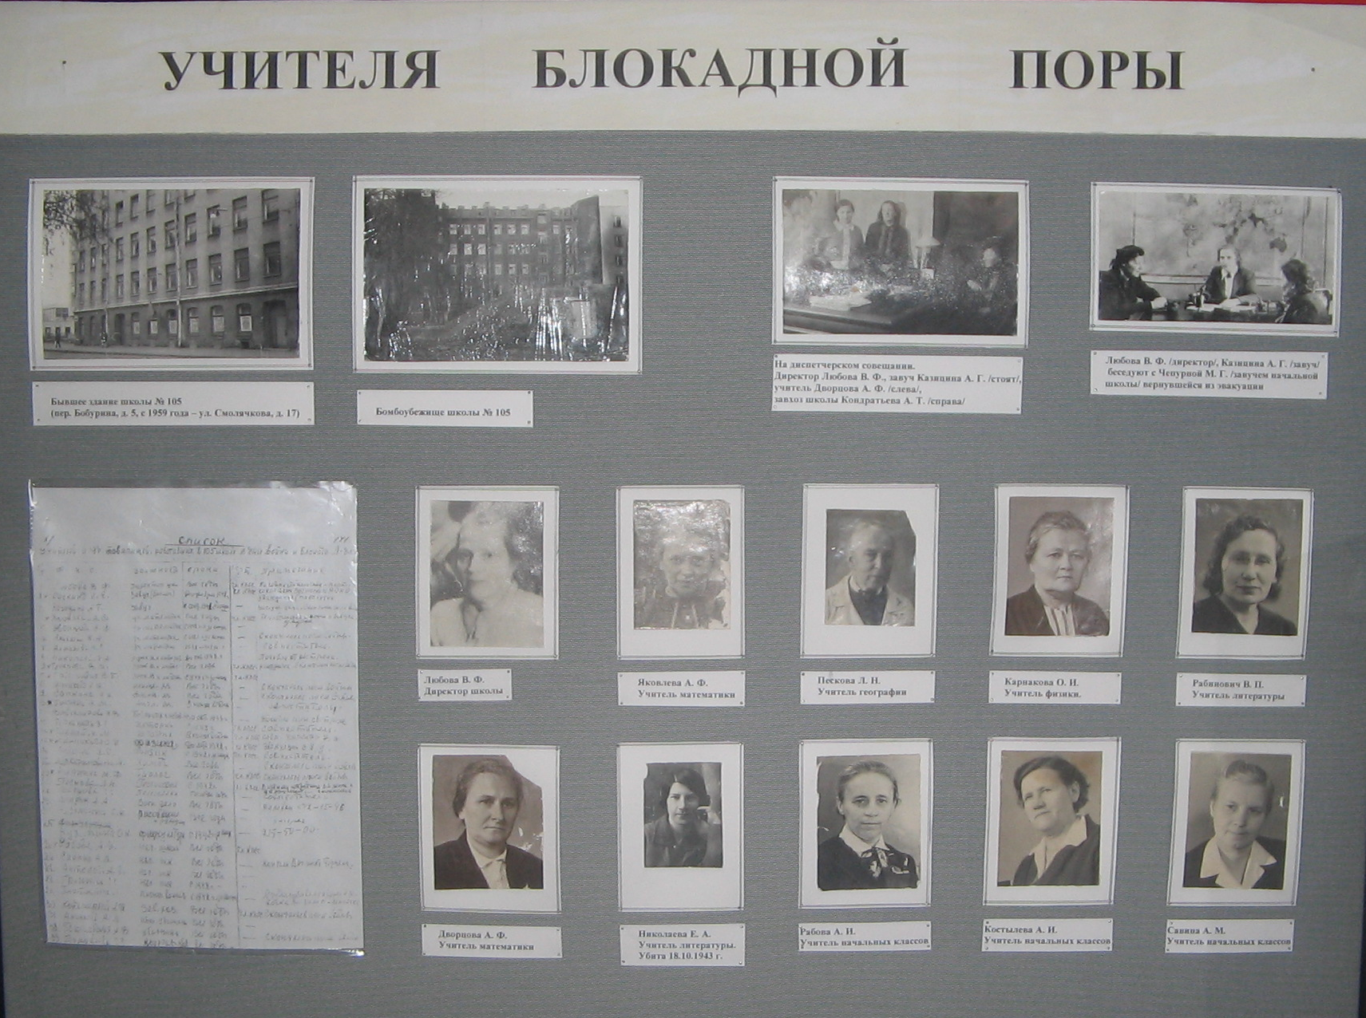

Один из стендов экспозиции рассказывает об учителях блокадной 105 школы, об их героическом труде в годы войны и блокады.
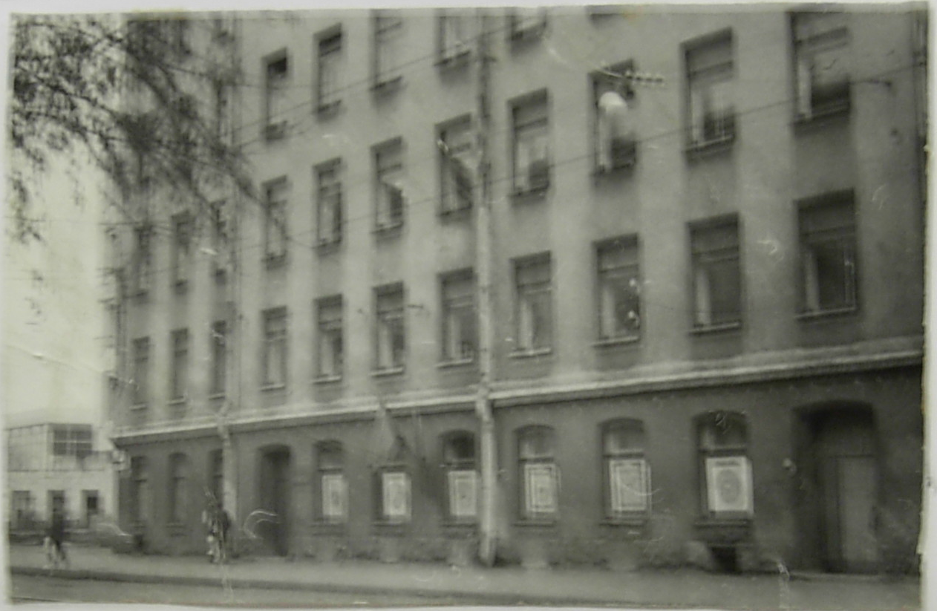
Бывшее здание школы № 105 располагалось по адресу: пер. Бабурина, д. 5
(сейчас – ул. Смолячкова)

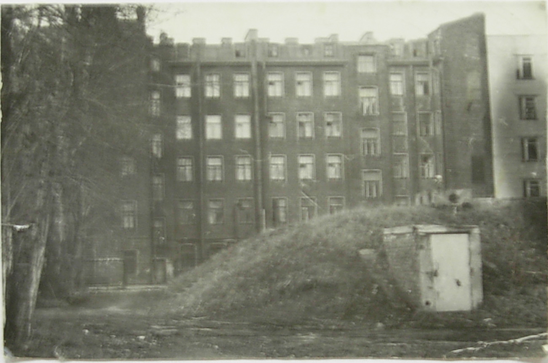

В военные годы во дворе школы №105 было бомбоубежище

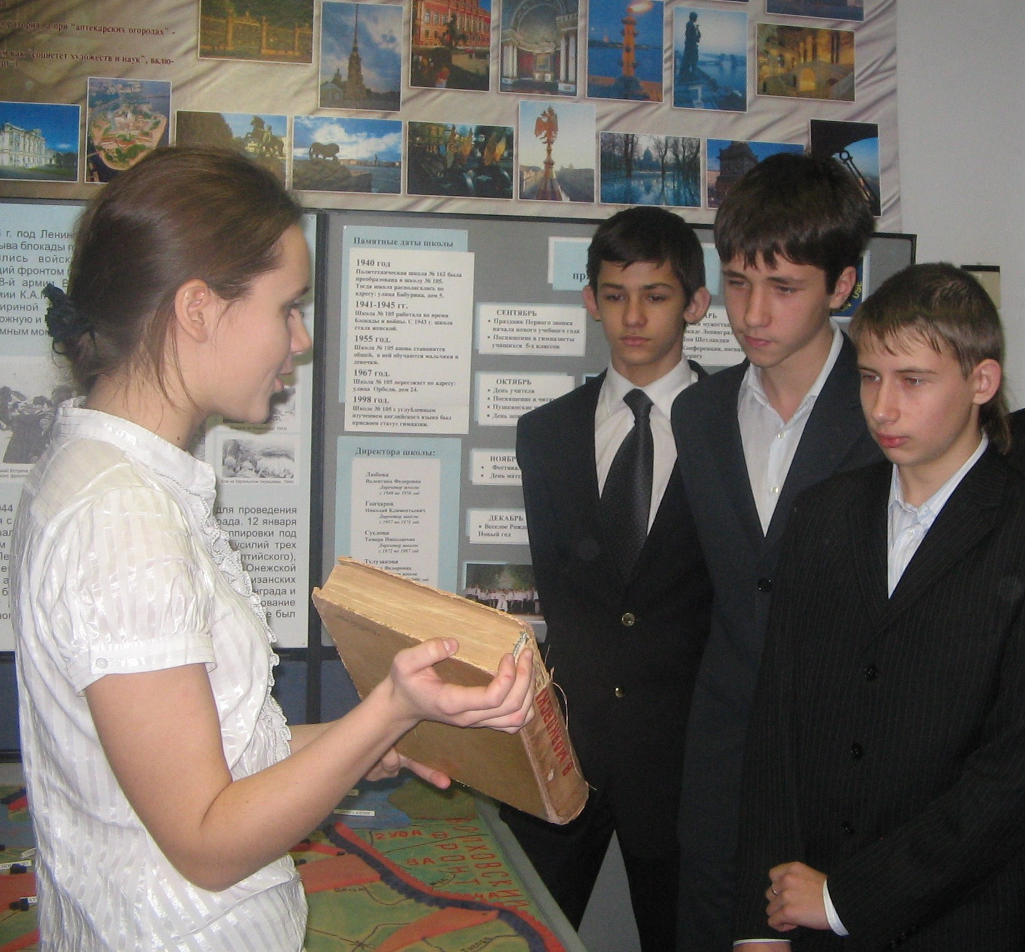
Экскурсию по музею ведёт экскурсовод Шишкова Настя

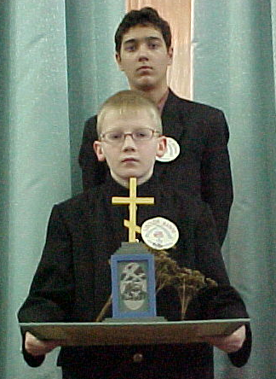
В 2004 году учащимися гимназии № 105 была проведена акция по восстановлению памяти о часовне «Утоли моя печали», которая находилась в годы блокады в районе Светлановской площади. На фотографии – макет памятного знака, созданного учеником гимназии Александром Соловьевым
В настоящее время идёт работа над созданием виртуальной экскурсии по музею на русском и английском языках
Руководители школьного музея
Светлана Витальевна Лукша и Тамара Фёдоровна Тулузакова

ПРИГЛАШАЕМ В НАШ МУЗЕЙ!

